**Pokaži zobe!**

**Pripravite se!**

Izberite si novo figuro. 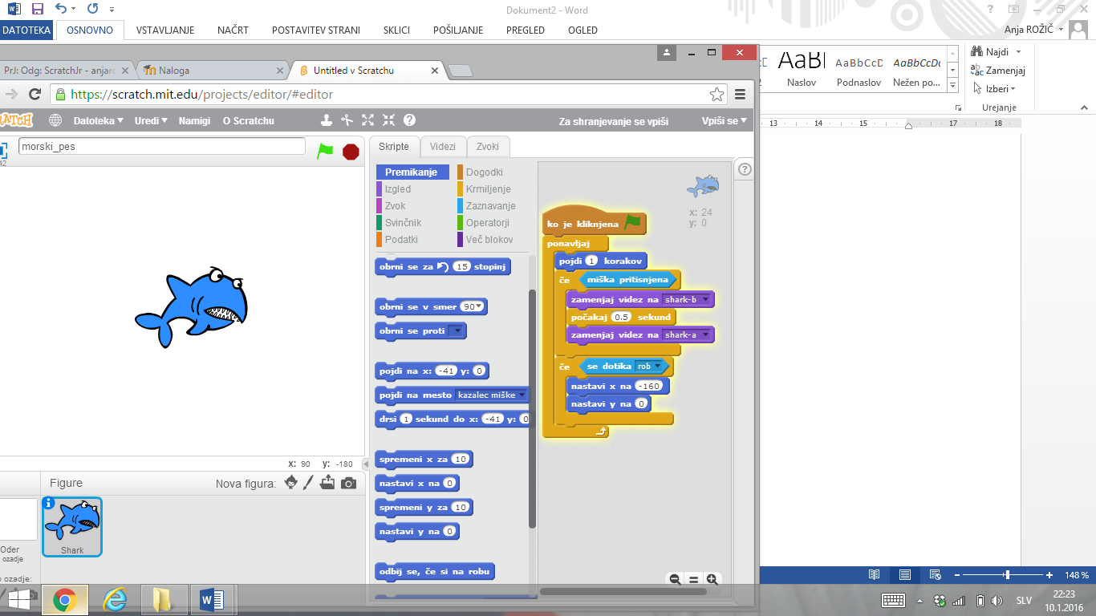

Če želite, da morski pes odpre usta in pokaže zobe, kliknite na

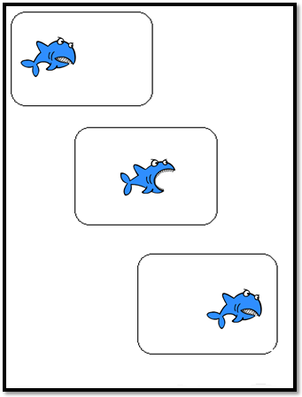 miško.

**Uporabite kodo!**

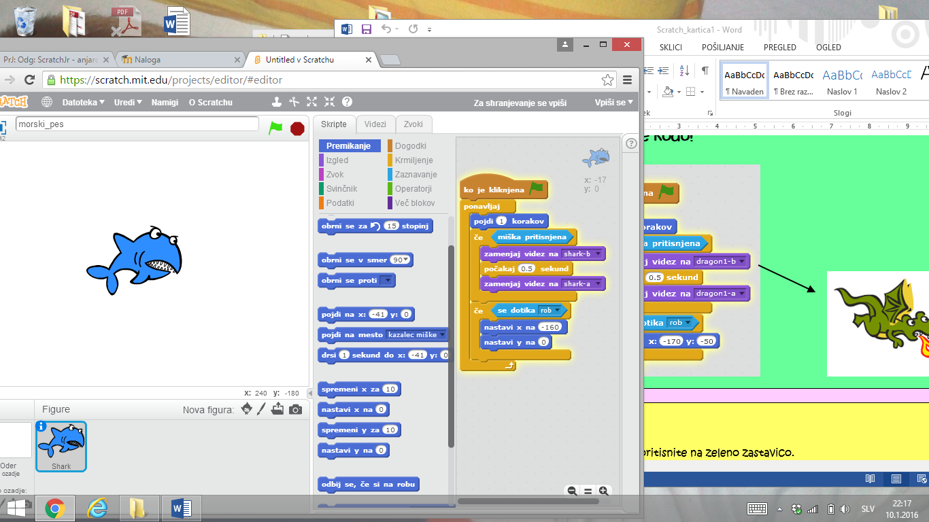 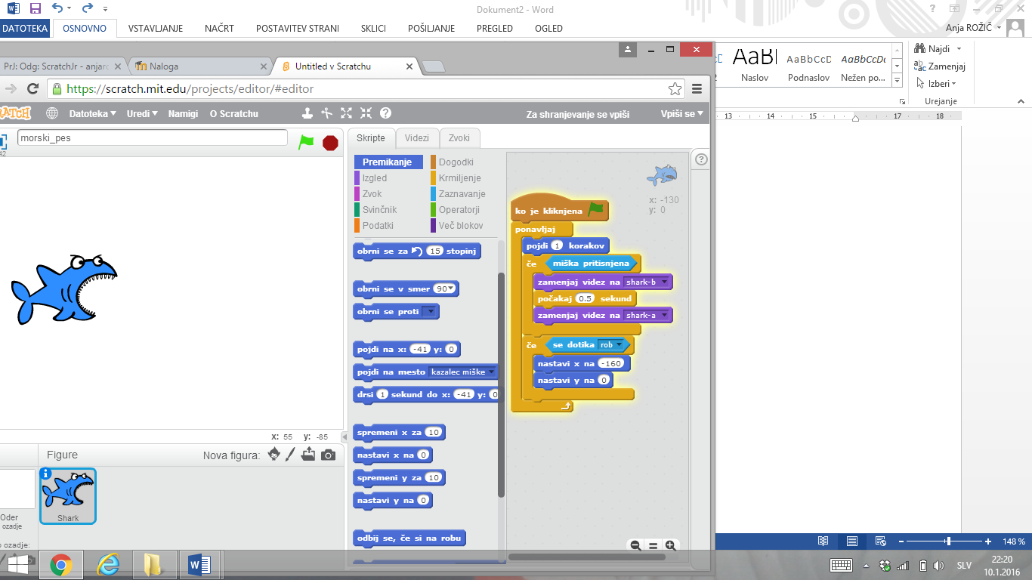

Kako dolgo naj traja vodoravnii položaj navpični položaj

**Dodaten nasvet!**

Z miško ne klikajte prehitro! Ko kliknete, morski pes drži odprta usta pol sekunde, potem jih zapre. Naj bo ta vmesni čas nekaj več kot pol sekunde, da se bo menjavanje videza morskega psa lepo videlo.

**Naredite!**

Za pričetek pritisnite na zeleno zastavico.